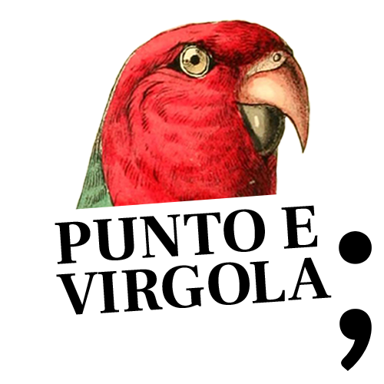
verba volant,
scripta manent

Punto e Virgola; festival delle parole vere e dei racconti belli

GIOVEDÌ 29 E VENERDÌ 30 NOVEMBRE
SABATO 1 E DOMENICA 2 DICEMBRE
A FERRARA

PROGRAMMA

Giovedì 29
Libreria.coop del centro commerciale Il Castello / ore 18
Consumatore! Parla, leggi e guarda come mangi.
Presentazione dell’ultimo numero di Consumatori con Dario Guidi, direttore della rivista, e Michelangelo Coltelli, fondatore di Butac.it. Modera la giornalista Camilla Ghedini.

Venerdì 30
Libreria Feltrinelli / ore 18
Le macchie sulle pagine. Il razzismo nei media e dentro di noi.
Lorenzo Guadagnucci, tra i fondatori del gruppo Giornalisti contro il razzismo, presenta il suo libro Parole sporche. Dialoga con l’autore Alessio Falconio, direttore di Radio Radicale.

Consorzio Factory Grisù Sala Macchine / ore 21
Il cretino
Spettacolo di e con Germano Bonaveri, regia Daniele Sala – un monologo che fonde musica d’autore, poesia e teatro: un unico artista si fa interprete musicale e attore, parlando al pubblico senza filtri, se non la sua stessa arte.
Ingresso libero

Sabato 1
Aula Magna | Liceo Roiti | ore 10
Rispetto e parità di genere nell’informazione.
Gli studenti degli istituti superiori “Bachelet”, “Roiti” e “Ariosto” hanno osservato tre quotidiani locali per due settimane. Oggi ne parlano con i redattori di La Nuova Ferrara, Il Resto del Carlino ed Estense.com. Coordina Simona Bersani, giornalista e Presidente di ASER (Associazione stampa Emilia Romagna).

Libreria Ibs+libraccio |ore 11 laboratorio
Prima svolta a sinistra. Le notizie e cosa farne, o del reimpastare la cronaca e aggiungere bellezza.
Simona Maggiorelli, direttrice del settimanale Left, presenta Attacco all'arte. La bellezza negata, incrocia l'ultimo numero del suo giornale e guida i partecipanti in un laboratorio sulla rigenerazione della notizia.

Cinema Boldini | ore 15:30
À voix haute – A voce alta. La forza della parola (v.o. sottotitolata)
Film di Stéphane de Freitas (Francia 2018). Alcuni studenti partecipano al concorso Eloquentia, lanciato dalla università parigina di Saint Denis. I giovani imparano a prendere la parola per affermarsi, rivelarsi agli altri e scoprirsi soprattutto a se stessi.
Ingresso 5 euro

Aula Magna Drigo | Università degli Studi di Ferrara | ore 21
La condizione giovanile nell'età del nichilismo
Lectio magistralis di Umberto Galimberti, a partire dall’ultimo libro La parola ai giovani. Dialogo con la generazione del nichilismo attivo.
Ingresso libero

Domenica 2
Centro Teatro Universitario | ore 10 laboratorio
Dalle parole al mondo. Laboratorio sulla parola e sulla scrittura collettiva
Laboratorio di creazione artistica incentrato sulla parola, a cura di GiolliCoop, centro di sperimentazione e ricerca sui metodi Boal e Freire (Teatro dell’oppresso).

Galleria del Carbone | ore 11 laboratorio
Scavi nelle frasi e nei resti di fatti
Laboratorio con Valerio Varesi, giornalista, scrittore e inventore del commissario Soneri che nel recentissimo libro La paura nell’anima, affronta il bandito Igor. Varesi coinvolge i partecipanti in invenzioni narrative a partire dal suo testo.

Galleria del Carbone | ore 16 laboratorio
Nei dettagli compressi
Laboratorio sui dettagli dei fatti e su dove conducono, mentre l’autore non conosce ancora il finale. Con Stefano Lamorgese, redattore Rai (Report).

Galleria del Carbone | ore 18
Versodove andiamo?
Aperitivo con i redattori di Versodove, rivista di critica militante per inseguire le parole fra le pagine.

